Памятка для родителей
«Осторожно, насекомые!»
Денисова Н.В., воспитатель
Свежий воздух и теплое солнце очень полезно для детского организма, но окружающий нас мир полон опасностей. Одной из этих опасностей, являются укусы насекомых.
Какие насекомые могут быть опасны?
Основную опасность для взрослых и детей представляют укусы перепончатокрылых насекомых: пчел, ос, шмелей, шершней, красных муравьев. Эти насекомые жалят исключительно в целях самообороны. Во время укуса в организм человека попадает яд, состоящий из активных белков и иных компонентов, часто являющихся сильными аллергенами. Организм отвечает на внедрение этих веществ покраснением, болью и припухлостью тканей. По статистике от укусов пчел и ос погибает в четыре раза больше людей, чем от укусов змей.
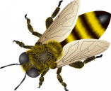
Различные насекомые наносят поражение разными методами. Так, осы и пчелы жалят жалом, при этом вторые погибают, так как жало вместе с жалящим аппаратом остается в ранке. Муравьи впрыскивают яд, кусая челюстями, причем они могут кусать сколько угодно раз. При укусе кровососущих (комары, блохи, клещи, клопы) человек испытывает неприятные ощущения. Но при этом некоторые из них еще и являются переносчиками опасных инфекций.
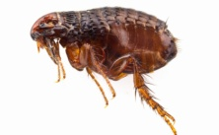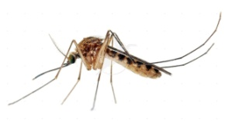
Первая помощь при укусе комара.
1.1.Сделать крепкий раствор пищевой соды и периодически обрабатывать зудящее место.
2. Смазывать укусы спиртовой настойкой календулы, борным спиртом, томатным соком.
3.Сделать холодную примочку.
4. При множественных укусах принять антигистаминное средство.
5. В походной аптечке или на даче непременно следует держать антигистаминный препарат, фенистил или фукорцин (снимают зуд и даже устраняют ожоги крапивы).
Первая помощь при укусе ос, пчел, шмелей.
1.Первым делом, если жало осталось в месте укуса, его нужно извлечь. Для этого лучше всего подойдет пинцет, но можно воспользоваться и подручными средствами, предварительно продезинфицировав их спиртом или водкой.
2. Затем к месту укуса следует приложить холод, можно сделать примочку со слабым раствором марганцовки (светло-сиреневого цвета).
3. Выпить антигистаминный препарат. Например «Зиртек», «Супрастин», «Фенистил», или «Кларитин». Дозировку и возрастные ограничения смотрите в инструкции.
Единичные укусы, как правило, проходят за 2-3 дня. При множественных укусах, в случае если ребенок ужален в рот или зев (что чревато отеком гортани и удушьем), а также при появлении общетоксических симптомов следует обратиться к врачу.
